Relatório 2018

Campanha de carnaval – por um carnaval curtido com responsabilidade
No dia 8 de fevereiro no turno da manhã e tarde foi realizada uma campanha objetivando a prevenção das infecções sexuais transmissíveis (ISTs). Foi montado um stand com fotos dos tipos de infecções e explicado a sintomatologia das mesmas. O evento se configurou como uma ótima oportunidade para esclarecer dúvidas e conversar com os discentes sobre a temática, na qual houve uma boa participação e interação. Além disso, foi distribuído preservativos e panfletos sobre o tema. Também foi discutido a importância de curtir um carnaval de forma consciente e responsável. Dessa forma, o evento foi bastante positivo, pois proporcionou uma discussão rica e de grande aprendizado.
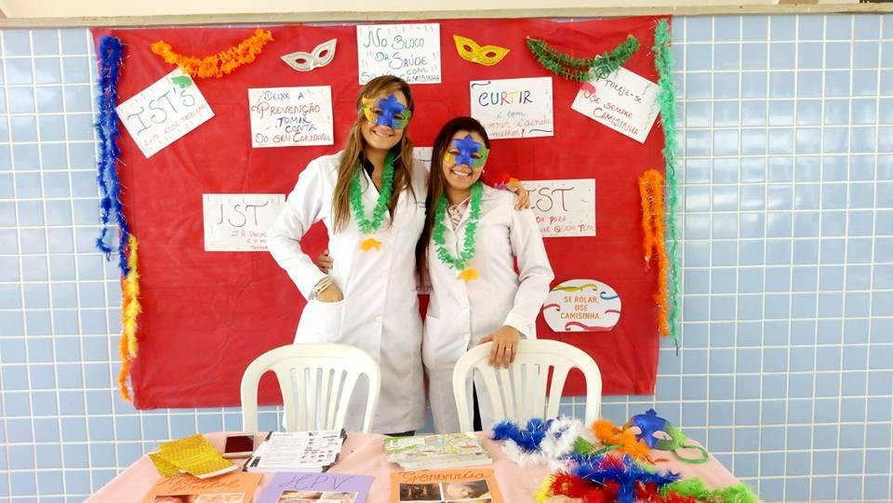
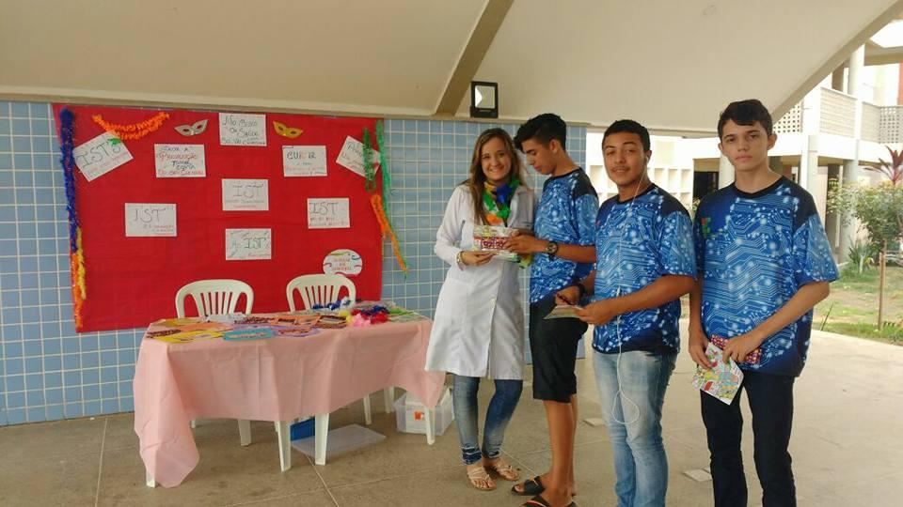

Campanha de Atualização Vacinal
No dia 26 de junho foi realizado a campanha de atualização vacinal no ambulatório de enfermagem durante os dois turnos (manhã e tarde). Foram oferecidas as vacinas para hepatite B, dT (tétano), menigocócica (meningite) e HPV. No total foram vacinadas 100 pessoas entre alunos e servidores. A ação se revelou de grande importância e de ótima adesão, configurando-se num momento que proporcionou a prevenção contra doenças infecciosas.

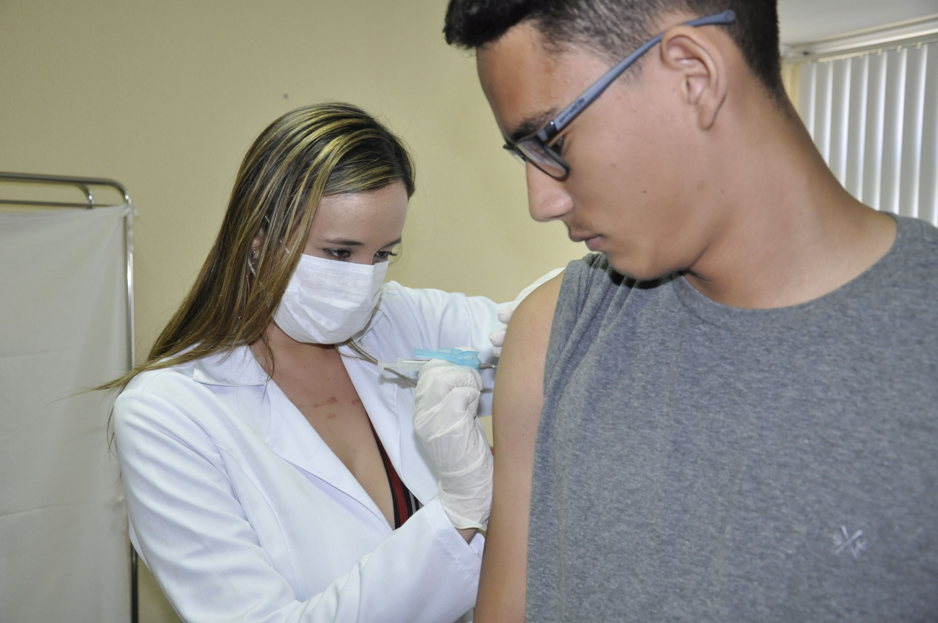

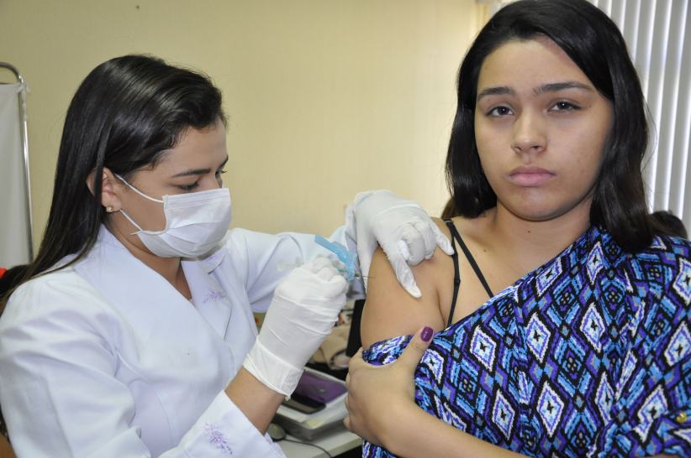

Campanha de testes rápidos
No dia 28 de junho foi realizado no período noturno uma campanha de testes rápidos para HIV, hepatite C e sífilis. Um total de 22 pessoas participaram, entre alunos e servidores. Além da realização dos testes, foi realizado aconselhamento pré e pós teste, onde foi explicado sobre as infecções, formas de contágio e importância da prevenção e uso do preservativo. A campanha serviu para alertar sobre a importância do diagnóstico precoce e uso do preservativo. Configurou-se numa ação de saúde que proporcionou a oferta de informações, esclarecimentos de dúvidas e conscientização da importância da prevenção.
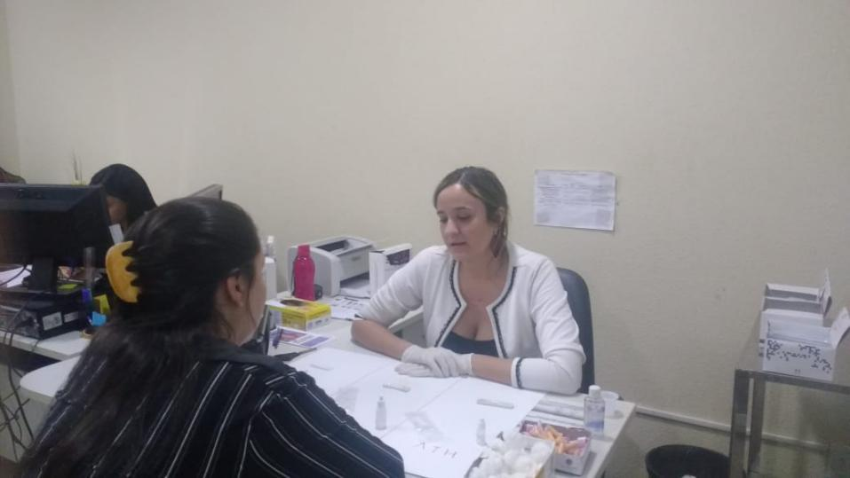
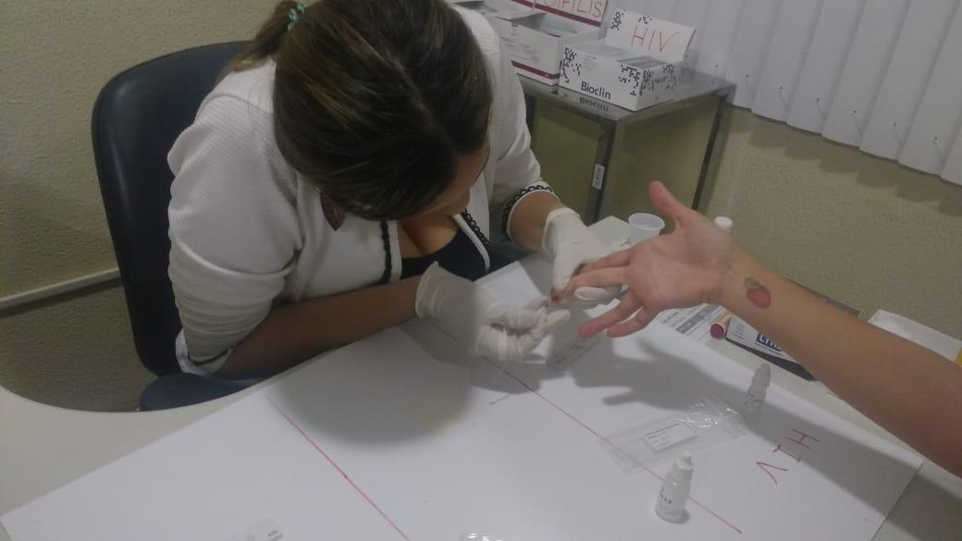
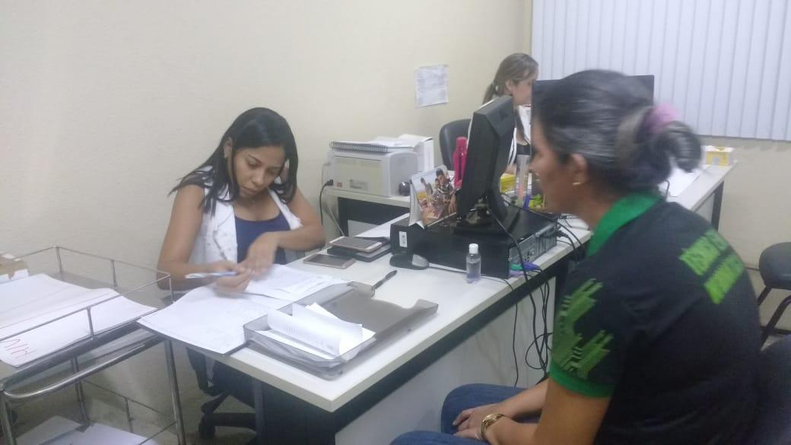
Consulta com Psicóloga do NASF
No dia 30 de agosto foram realizadas consultas com a psicóloga Larissa, membro da equipe do NASF (Núcleo de Atenção a Saúde da Família) do município de Canindé, no IFCE/ Campus Canindé no horário de 8 as 15 horas. Foram consultados os alunos: Ana Heloisa Macêdo de Abreu, Valterlane, Nívia Daiane Pereira, Amanda Duarte Cordeiro, Laicy Melyssa Evelyn Almeida, Julia Ramos da Silva, Ana Maria da Costa de Sousa e Maria Clara da Silva Franco. A psicóloga informou que foram realizados todos os encaminhamentos necessários. Os alunos seguem em observação.
Oficina de Primeiros socorros
No dia 30 de agosto e 6 de setembro foram realizadas oficinas de primeiros socorros para a turma de telecomunicação no horário CD da tarde. A oficina foi distribuída em aulas teóricas e práticas. Foram abordados os assuntos: Suporte básico de vida, Fraturas, entorses, luxações, hemorragias, queimaduras, Ferimentos, Exaustão por calor, acidentes por picadas de insetos peçonhentos. Houve uma boa participação dos estudantes que aproveitaram a oficina para esclarecer suas dúvidas e obterem maiores noções sobre primeiros socorros.
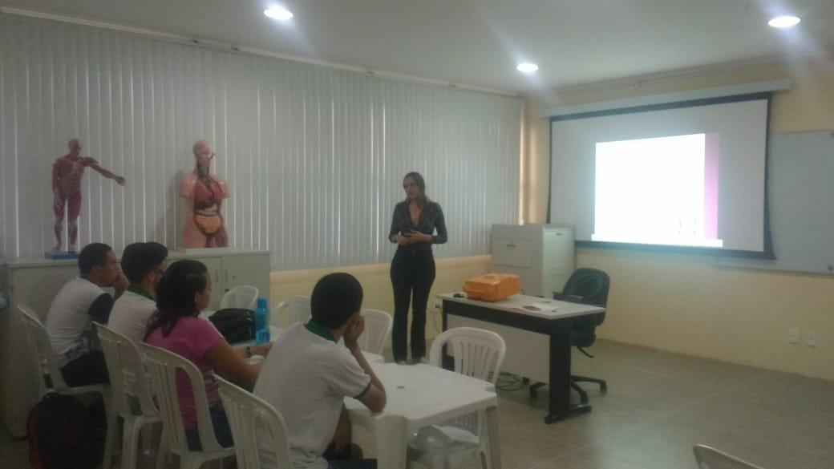
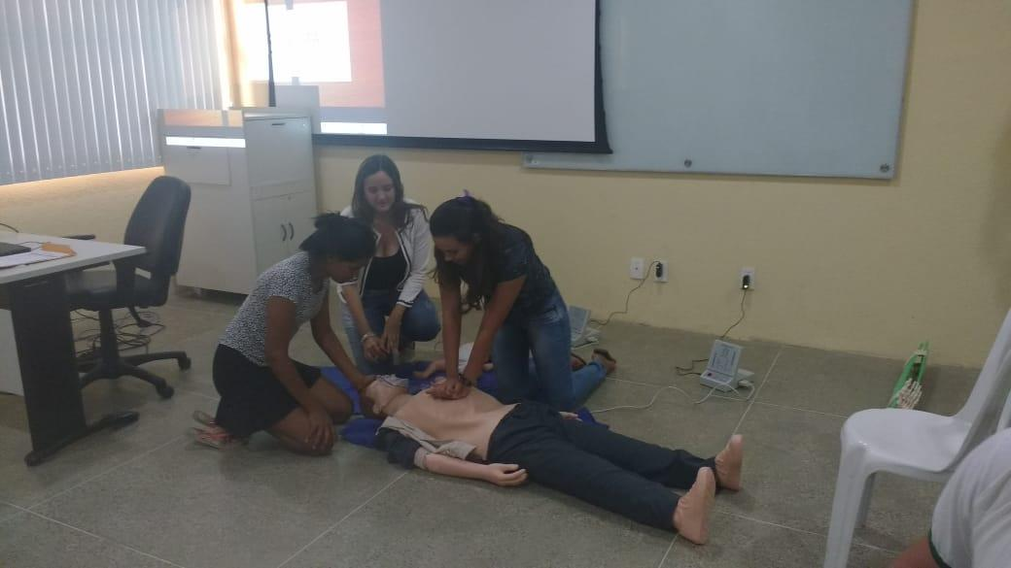

Setembro Amarelo
Foi realizado no dia 18 de setembro de 2018, durante os turnos manhã e tarde, no auditório do IFCE Campus Canindé, uma campanha de Conscientização sobre Prevenção ao Suicídio, Setembro Amarelo. Tendo como público alvo os alunos e servidores do IFCE.
Conscientização e Prevenção ao Suicídio
A programação iniciou às 8h30 com a apresentação da peça teatral realizada por alunos das escolas municipais de Canindé, em seguida ocorreu uma mesa redonda no qual participaram os alunos dos movimentos estudantis e a psicanalista Cristiane. Nesse momento foram discutidos temas relacionados ao suicídio em grupos LGBTs e na comunidade negra. Além disso, foram exibidos vídeos relacionados ao tema. Também houve um espaço para exposição e fala de alguns profissionais do município de Canindé que foram os psicólogos Daniel e Herleny, o psiquiatra e a enfermeira do CAPS. Daniel ressaltou e explicou o Projeto PRAVIDA, também divulgou a realização de consultas com profissionais psicólogos nas quartas-feiras no horário das 17h às 20h no Centro de Saúde Chico Campos, por livre demanda. Ademais, ressaltou a parceria em construção com o IFCE. O evento foi bastante enriquecedor, permitindo interação e troca de experiências.

